РЕСПУБЛИКА АЛТАЙ  МУНИЦИПАЛЬНОЕ ОБРАЗОВАНИЕ  КОШ-АГАЧСКИЙ РАЙОН  ОРТОЛЫКСКАЯ СЕЛЬСКАЯ  АДМИНИСТРАЦИЯ  649770, с.Ортолык ул. Чуйская, 1  тел. 28-3-32, Ortolyksp@mail.ru | 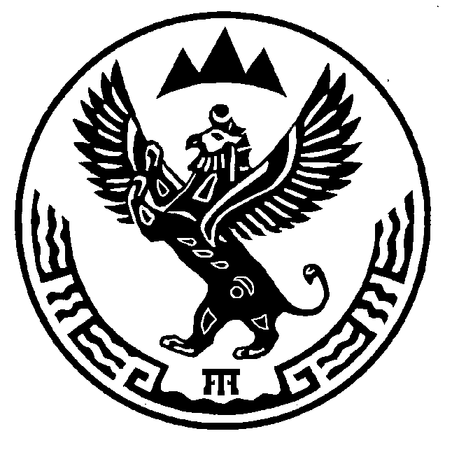 | АЛТАЙ РЕСПУБЛИКА  МУНИЦИПАЛ ТÖЗÖЛМÖ  КОШ-АГАШ АЙМАК  ОРТОЛЫК JУРТ JЕЕЗЕЗИНИН  АДМИНИСТРАЦИЯЗЫ  649770, Ортолык j. Чуйская ором, 1  тел. 28-3-32, Ortolyksp@mail.ru
ПОСТАНОВЛЕНИЕ JÖП

от « 18 » марта 2015г. № 6_
с. Ортолык

Об обеспечении доступа к образуемым земельным участкам

В связи с заявлением Кудабаева Заркан и в соответствии с Земельным кодексом Российской Федерации № 137-ФЗ от 25.10.2001 года администрация Ортолыкского сельского поселения Кош-Агаского района Республики Алтай:
ПОСТАНОВЛЯЕТ:
- Обеспечить доступ к образуемым земельным участкам из земельных участков, входящих в состав единого землепользования с кадастровым номером 04:10:000000:1, через земельный участок с кадастровым номером 04:10:000000:23 находящийся в государственной или муниципальной собственности.
- Контроль за исполнения данного постановления возлагаю на себя.

Глава сельской администрации
Ортолыкского сельского поселения А.К.Яданов

